**Прізвище та ім’я ___________________________ Дата ___________________________**

**Діагностична робота «Людина та її організм»**

**1 варіант**

1. **Познач, чим людина відрізняється від тварини.**

Дихає, мислить, росте, харчується, вміє розмовляти, творить, народжується, ходить прямо на двох ногах, дає потомство, планує свої дії.

1. **Підпиши системи органів людини, які ти знаєш.**

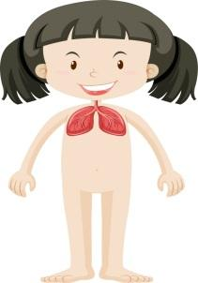 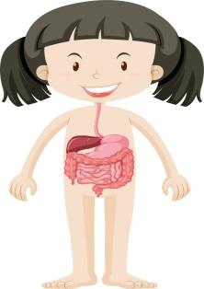 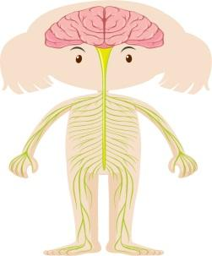

** **

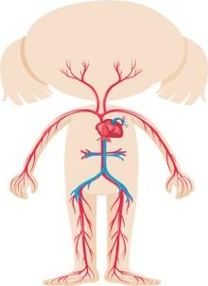 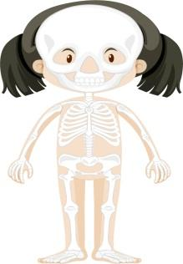 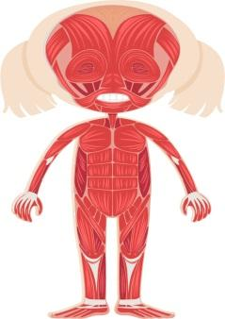

**  **

1. **Оберіть правильні відповіді. Яка роль шкіри для нашого організму.**

Захищає внутрішні органи

Запобігає проникненню хвороботворних мікробів

Крізь пори проникає вода в організм

Через шкіру людина дихає

Захищає від спеки і холоду

1. **Позначте ˅ що слугує опорою тіла людини**

Головний мозок

Скелет

М’язи 

Кінцівки

1. **Заповніть таблицю «Кровоносна система»**

| **Орган** | **Яку роль виконує цей орган** |
| --- | --- |
| Серце |  |
| Вени |  |
| Артерії |  |

1. **Зафарбуйте та пронумеруй органи дихальної системи.**

Носова порожнина Гортань Печінка Глотка

Трахея Бронхи Нирки Легені

1. **З’єднайте стрілками.**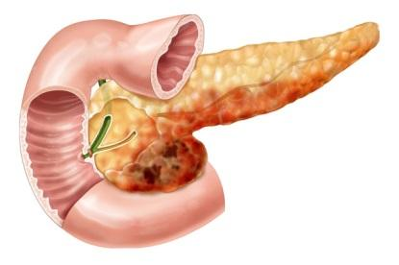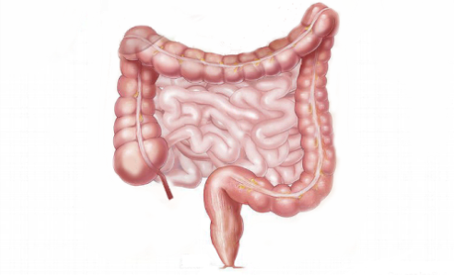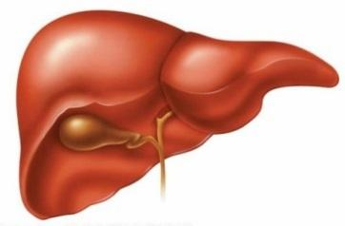

**Печінка Кишківник Шлунок Підшлункова залоза**

1. **Встановіть відповідність між системами органів і їх функціями.**

Опорно-рухова • • Забезпечує рух крові

Чуття • • Перетравлює їжу

Травна • • Підтримання і рух тіла

Кровоносна • • Забезпечує організм киснем

Дихальна • • Зв'язок організму з навколишнім світом

1. **Закінчіть речення. Впишіть назви органів чуття.**

Ми визначаємо, що лимон кислий за допомогою _________, що поверхня гладенька - ____________, що сонце жовтого кольору -__________, що квіти приємно пахнуть - __________, що колядку співають - _________.

1. **Обери за описом етап росту та розвитку людини.**

Швидкий ріст організму. Рухи тіла стають точнішими. Дитина починає розмовляти, проявляє інтерес до пізнання навколишнього світу. Кінцівки подовжуються. Пришвидшення розвитку нервової системи. Утворення навичок певної поведінки.

Немовля

 Раннє дитинство

 Підліток

 Юнацький вік

 Зрілість

 Людина похилого віку

1. **Запишіть декілька порад як дбати про чистоту шкіри.**

________________________________________________________________________

________________________________________________________________________

________________________________________________________________________

________________________________________________________________________

________________________________________________________________________

| **Самооцінка** | **Мені було важко** | **Мені було легко** | **Мені допомагали** | **Я не зміг виконати завдання** |
| --- | --- | --- | --- | --- |
|  |  |  |  |  |

***Бланк оцінювання***

***уч______ класу _______ ______________________________***

***діагностувальної роботи з ЯДС 19.02.2024***

| № | Результат | Індекс | Номер завдання | Рівень досягнень (В Д С П) |
| --- | --- | --- | --- | --- |
| 1. | Знає, що спільного та чим відрізняється людина від інших живих істот | 3 ГІО 2.2 | 1 |  |
| 2. | Розповідає про частини тіла людини, їх значення; правила догляду за ними. | 3 ПРО 1.1  3ПРО 4.3 | 2 |  |
| 3 |  |
| 4 |  |
| 5 |  |
| 6 |  |
| 7 |  |
| 8 |  |
| 9 |  |
| 3. | Пояснює, як змінюється людина впродовж життя. Наводить приклади з власного досвіду. | 3 СЗО 3.2 | 10 |  |
| 4. | Володіє найпростішими гігієнічними навичками, навичками самообслуговування | 3СЗО 2.3  3СЗО 4.5 | 11 |  |